1.DİRENÇ
Elektrik akışına gösterilen zorluğa direnç denir. Bir elektrik devre elemanı olarak direnç ise; elektrik akımının geçişine zorluk gösteren elemandır. Elektrik devrelerinde direnç elemanları; devredeki akım şiddetini (amper) sınırlamak için kullanılır.
R harfi ile gösterilir. Birimi ohm’dur, ve “Ω” (omega) ile ifade edilirler. Ohm kanununu formülü;
V=I.R İSE; R=V/I
V=VOLT(V)
I=AKIM (A)
R=DİREN(Ω)
Dirençler iki şekilde yapılır:
- Direnç değeri üzerine Ω olarak rakamlar ile yazılır. (100 Ω, 220kΩ, 75Ω gibi.)
- Dirençlerin üzerindeki renkler ile ifade edilir.
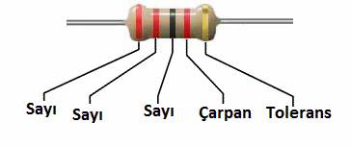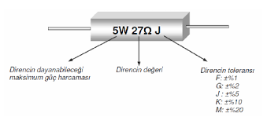
Direnç renk kodları:
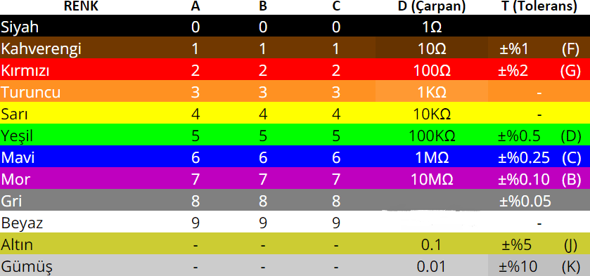
Direnç kodalarını kolayca aklınızda tutmanız için ‘SOKAKTA SAYAMAM GİBİ’ olarak kodalayabilirsiniz.
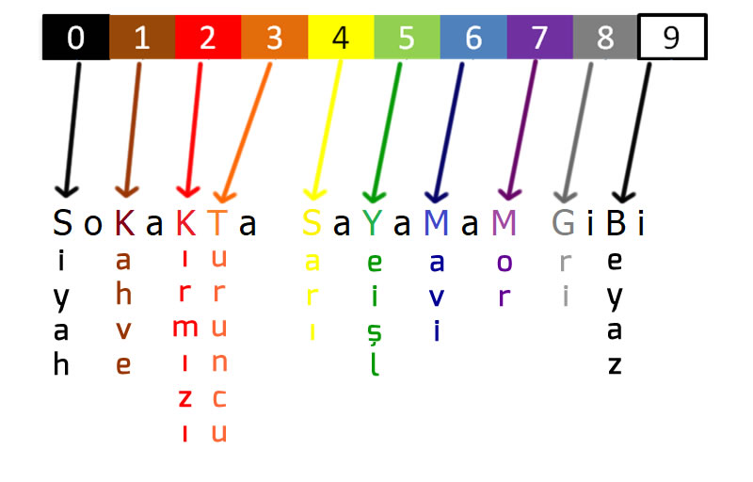
Elektronik sistemlerinde kullanılan ayarlı dirençler karbon yapıya sahiptirler. Bunlar potansiyometreler (el ile ayarlanan), trimpotlar (ince uçlu tornavida ile ayarlanan) olmak üzere iki türde üretilirler.
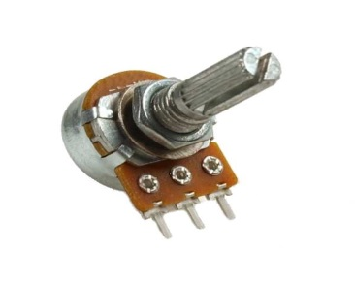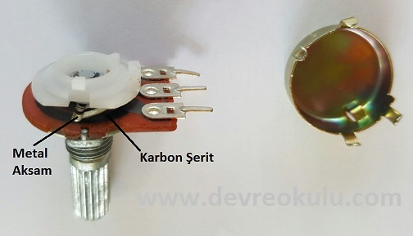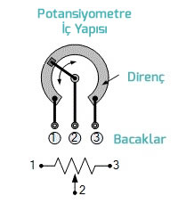
Potansiyometre resimleri

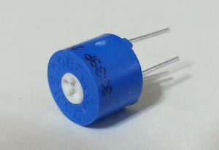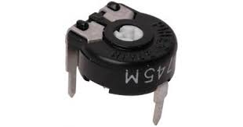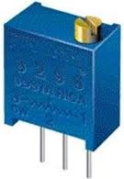
Trimpot resimleri
Direnç değerleri sıfırdan başlayıp maksimuma değerine kadar ayarlanabilir. Direnç değerleri sıklıkla değiştirilmesi gereken yerlerde potansiyometre, sadece bir kez ayar yapılıp bırakılacak yerlerde ise trimpot kullanılmalıdır.
- Direncin Güç Kaybı
Direncin güç kaybı PK = I² . R formülü ile hesaplanabilir. Direnç, devreden güç çekerken ısınırlar. Dirençler 20-40 C sıcaklıklar içindir
- Direncin Stabilitesi
Direncin kararlı bir şekilde değerinde kalabilmesine direncin stabilitesi denir. Direncin stabilitesi birçok nedenle bozulabilir. Örneğin, aşırı sıcakta çalışması, aşırı akım çekmesi, gerilimin yüksek olması vb.
- Direncin Toleransı
Direncin maksimum ve minimum olabileceği değerlere direncin toleransı denir. Direncin tolerans değerleri %±1, %±2, %±5, %±10, %±20 dir. 2W’dan küçük dirençlerin toleransları %1 civarındadır.
- Öz Direnç
Bir metre boyunda bir milimetre kesitinde ve 25 ºC sıcaklıktaki bir malzemenin direnci, o malzemenin özdirenci olarak tanımlanır. Özdirenç ρ ( ro ) harfi ile gösterilir. Örneğin, elektrik devrelerinde en çok kullanılan iletken olan bakırın öz direnci: 0,0178Ω. mm²/m’dir.Bir iletkenin direnç değeri, o iletkenin;
ρ: Öz direncine (ρ: ro diye okunur) (Ω. mm²/m)
l: boyuna (metre)
S: İletkenin kesit alanı (mm²) göre değişir.
Direnç formülü:
R= (ρ x l) / s

Kondansatörler:
İki iletken levhanın dielektrik (yalıtkan) bir ortamda yan yana bulunmasıyla yapılır ve devrede bulunan gerilim durumuna her an cevap vererek, kapasite özelliklerini ve değerlerini ortaya çıkarırlar. Bir başka tanımda elektrik yükü ve enerji depolayan iki zıt yüklü paralel levhalara kondansatör denir. Sığa (kapasitans) C, levhalarda depolanan yükün levhalar arasındaki potansiyele bölünmesi ile ifade edilir.
X_{C} = 1/ (2 x f x π x C)

SIĞA:
Bir kondansatör iki iletkenden oluşur. Bu iletkenlere plakalar denir
İletken yüklendiğinde plakalar eşit büyüklükte ve zıt yönlerde yükler taşır. Paralel plakalı kondansatörler için, sığa
C = (E0 x A) / d
Olur. Birimi Farad (F)’dir.
(A= Levhanın yüz ölçümü, d= ise plakalar arası uzaklık )
Seri ve Paralel Bağlı Kondansatörler
Seri bağlı kondansatörlerde eşdeğer sığa, 1/(1/C1+1/C2+1/C3)
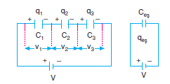
RESİM-1
KAYNAK:https://www.bilgicik.com/yazi/kondansatorlerin-baglanmasi/
Paralel bağlı kondansatörlerde eşdeğer sığa, C=C1 + C2 + C3
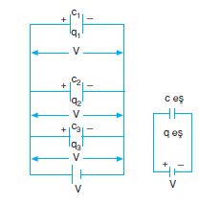
RESİM-2
KAYNAK:https://www.bilgicik.com/yazi/kondansatorlerin-baglanmasi/
Kondansatörlerde Depolanan Enerji: Kondansatörlerde depolanan enerji aşağıdaki bağıntı ile hesaplanır.
Kondansatör Değeri Okuma:
Kondansatörler üzerine değer okuma üretici firmalara göre iki şekilde yapılır:
1)Kondansatörün değeri rakamla yazılır örneğin 100µF/25 V , 47n , 333, 102 gibi.
2)Kondansatörün değeri renk kodlarıyla da okunabilir.
A) Rakamlarla Değer Okuma
Değer okuma konusunu örnekler üzerinden inceleyeceğiz.
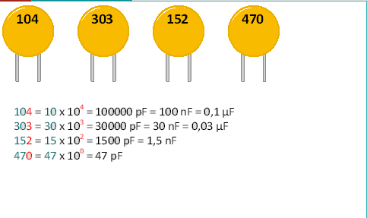
RESİM-3
KAYNAK:https://www.elektrovadi.com/urun/10-nf-seramik-kondansator
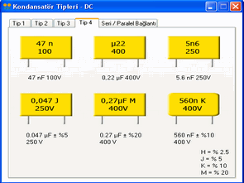
RESİM-4
KAYNAK: https://www.elektrovadi.com/urun/10-nf-seramik-kondansator
Bir diğer yazılış şeklide hem hata payını hemde çalışma gerilimini gösteren yazılardır bu yazılarda bazı Harfler yer almaktadır resimde de göründüğü üzere
H=%25
J=%5
K=%10
M=%20
olarak eşleşmiştir.
B) RENK KODLARIYLA DEĞER OKUMA
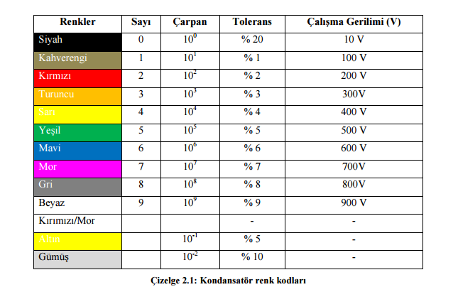

Entegre kondansatörler:
-MIS kondansatör
-Trench kondansatör
Sabit değerli kondansatörler:
-Seramik kondansatör
-Film kondansatör
-Electrolytic kondansatör
-Aluminyum electrolytic kondansatör
-Tantalyum electrolytic kondansatör
-Niobium electrolytic kondansatör
-Polymer kondansatör
-OS-CON
-Electric double-layer kondansatör
-Nanoionic supercapacitor
-Lithium-ion capacitor
-Mika kondansatör
-Vacuum kondansatör
Ayarlanabilir kondansatörler:
-Tuning kondansatör– radio, oscillator, veya ayar devrelerinde
kullanılır.
-Trim kondansatör–Ayarlı kondansatör, küçük devrelerde
genellikle minik tornavidayla ayarlamak için kullanılır.
-Vacuum ayarlı kondansatör.

Özel uygulamalar için kondansatörler
-Power kondansatör
-Safety-güvenlik amaçlı kondansatör
-Filter kondansatör -filtre amaçlı
-Light-emitting kondansatör
-Motor kondansatör
-Photoflashkondansatör
-Reservoir kondansatör
Kondansatör dizisi (array) sıralı kondansatörler
Bobin (Endüktör)
Kendi manyetik alanı içerisinde enerji depolayabilen pasif devre elemanıdır. Silindirik sargılardan oluşan iletken teldir. Endüktans değeri fiziksel boyutlara ve manyetik malzemeye bağlı olarak değişir. İdeal bobin enerji harcamaz. Pratikte ideal olmayan bir bobine ek olarak direnç ve kapasitif etki bulunur.
Endüktif reaktans hesaplarken:
XL = 2 x π x f x L bağıntısı ile hesaplanır.
XL= Endüktif reaktans (Ω)
F= frekkans (Hz)
L= Endüktans (henry)
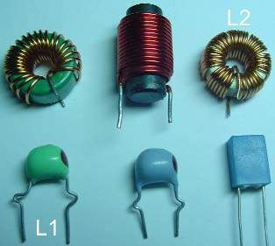
RESİM-6 (Bobin çeşitleri)
Kaynak: https://www.bilgiustam.com/bobin-nedir-nasil-calisir/
Kullanım alanları:
Filtreler (Alçak geçiren, bant geçiren…)
Temassız algılayıcılar (metal dedektörleri)
Transformatörler
Endüktif motorlar
Anahtarlamalı mod güç kaynakları (SMPS)
Veri kablolarındaki ferrit boğumları
Radyo/TV alıcı
Hava çekirdekli, çelik/ferrit çekirdekli endüktör
Hava çekirdekli bobin, çelik/ferrit çekirdekli bobinden daha düşük endüktansa sahiptir
Çekirdek magnetik alanı yoğunlaştırır ve sağlanabilecek maksimum magnetik akışı arttırır
Endüktörün üzerinden akım geçtiği düşünülürse, akımın zamana bağlı değişimine göre üzerinde bir gerilim oluşur.
v= L x (𝑑𝑖/𝑑𝑡)
burada L endüktansı ifade eder ve birimi Henry’dir. Eğer bobinin iki ucu arasında bir gerilim var ise, üzerinden geçen akım zamanla değişiyor demektir.
DC akım geçtiğinde ise V=0’dır. Yani bobin DC’de kısa devredir.
ENDÜKTANS ÖLÇÜMÜ
Bobinlerin ölçümleri LCR metre ile ölçülür. Ölçme sistemi ise direncinki gibidir. Burada da tıpkı diğer ölçümlerde olduğu gibi LCR metrenin kademelerine dikkat etmemiz gerekir.
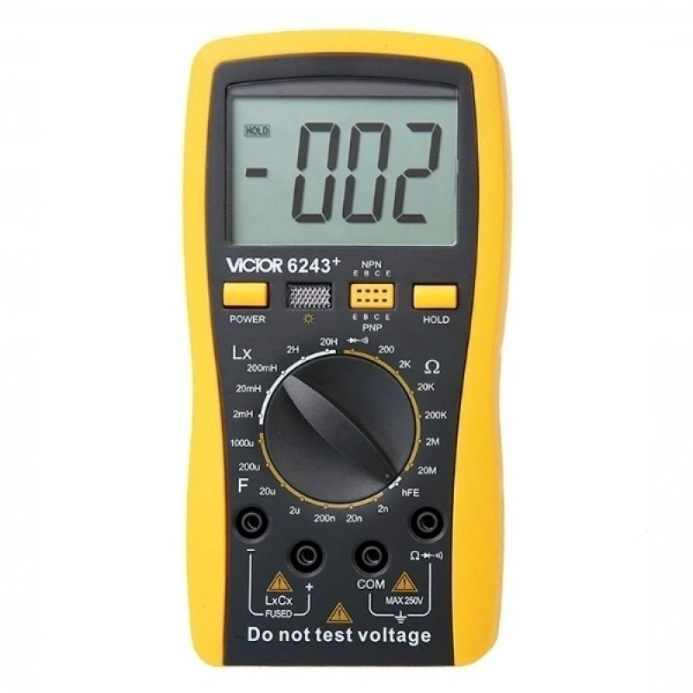
RESİM-7 (LCR METRE)
KAYNAK:https://www.elektrovadi.com/VC-6243-LCR-METRE,PR-2364.html

KAYNAKLAR:
http://eng.harran.edu.tr/~nbesli/SEG/01.PasifDevreElemanlari.pdf
http://img.eba.gov.tr/901/341/22a/f7c/33c/2b4/14e/b84/052/455/009/5d4/55d/63a/001/90134122af7c33c2b414eb840524550095d455d63a001.pdf
http://ehm.kocaeli.edu.tr/dersnotlari_data/kgullu/Elektrik%20Devre%20Temelleri/Ders-12.pdf
https://www.elektrovadi.com/urun/10-nf-seramik-kondansator
https://www.elektrovadi.com/urun/10-nf-seramik-kondansator
https://www.elektrovadi.com/VC-6243-LCR-METRE,PR-2364.html

